「リサイクルつりゲーム」
指導者用
三重県環境学習情報センター
「リサイクルつりゲーム」はつりゲームを通じて、楽しみながらゴミやリサイクルについて学びます。

所要時間 | 45分
人数 | 10～30人程度
対象年齢 | 小学校2年生
持ち物 | 筆記用具
会場 | 視聴覚室や体育館など広く机のない場所
「リサイクルつりゲーム」の手順

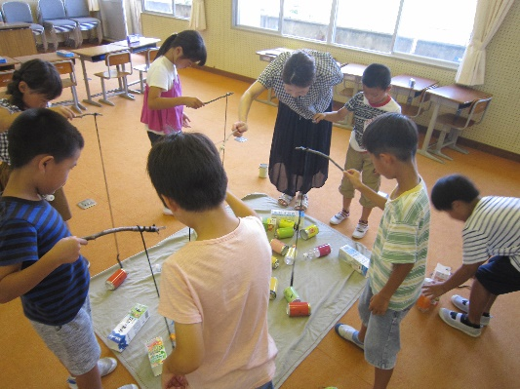

1

缶や紙パックなどの容器を木の枝で作った
釣り竿でつります。

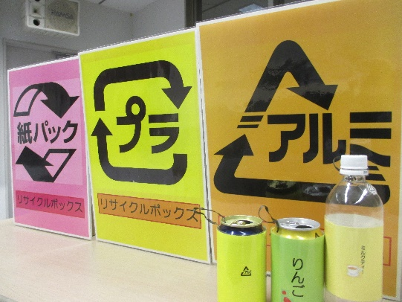

2

釣った容器に付いているリサイクルマークを探し、マークの種類別にグループを作って仕分けします

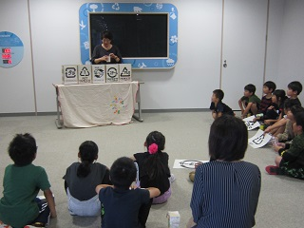

3

缶や紙パックがどのようにリサイクルされ
何に生まれ変わるのかを学びます。

